UA-Langloch 100 x 40 x 2 6000 mm mit zweireihiger Lochung

Knauf Gips

Eigenschaften

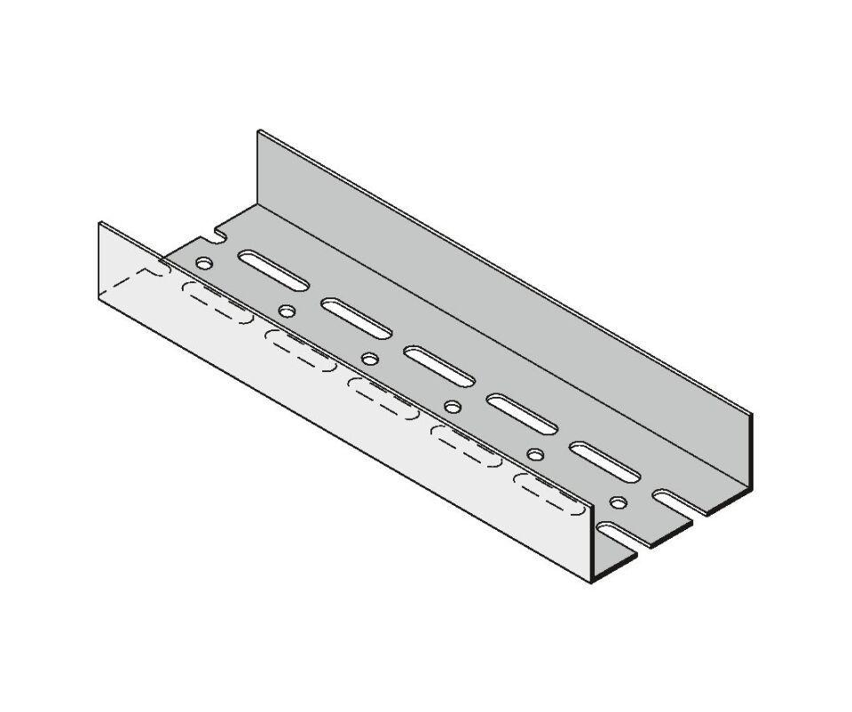

GTIN:

4029369047408

HAN:

00046838